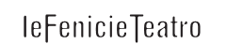
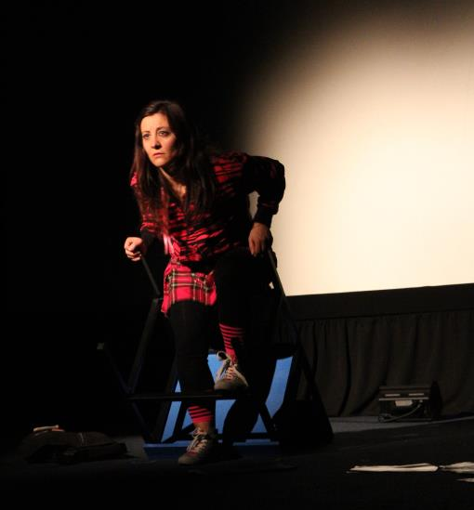
BAMBINE CATTIVE
Spettacolo selezionato nella terza edizione anno 2009 dell’iniziativa Next – Laboratorio delle idee per Oltre il Palcoscenico, la “borsa del teatro della Lombardia”, indetto da Regione Lombardia – assessorato Culture, Identità e Autonomie.
Lo spettacolo è stato presentato all’edizione 2010 del Festival Segnali a Pavia.
liberamente ispirato a Camminare Correre Volare di Sabrina Rondinelli
di e con
Vaninka Riccardi
Roberta Villa
regia
Maria Pia Pagliarecci
assistente alla regia
Riccardo Colombini
scenografia
Alessandro Aresu
suono
Matteo Riccardi
movimenti coreografici
Gabriella Valenti
tecnica
teatro d'attore
produzione
Associazione tra artisti Ciridì

Lo Spettacolo
Asja e Maria. Due pre-adolescenti. Due mondi a confronto.
Asja e Maria frequentano la stessa classe: terza media. E qui si fermano i loro punti comuni. Infatti Asja è la "bulla", classificata fin dalla scuola elementare come una "bambina cattiva", che prende di mira Maria, secchiona e "sfigata".
Maria subisce gli attacchi sempre più invasivi di Asja, fino all'aggressione fisica, che porta Maria a rompersi una gamba. La dinamica vittima-carnefice vacilla e si trasforma, perché dopo l'incidente i mondi di Asja e Maria si aprono, si scontrano, si raccontano. E ci svelano due realtà fragili (in particolare quella di Asja), in continuo conflitto con i modelli adulti dei genitori (presenti e assenti), degli insegnanti. Escono allo scoperto le frustrazioni e i sogni di due ragazzine tanto diverse, alle prese con un mondo fuori misura, inadeguato, dove è più facile stare a guardare che prendere delle parti. Ma forse è proprio la voglia di rivalsa e il sogno di un futuro più bello e positivo a fare incontrare i mondi di Asja e Maria. Forse non diventeranno amiche, ma si capiranno a vicenda e si sosterranno secondo un tacito accordo. E proveranno a "volare" insieme verso il futuro.

Note di regia
Io rimasi qui, in questo mondo pieno di responsabilità e di fuochi fatui.
Alle volte uno si crede incompleto ed è soltanto giovane.
Italo Calvino
IL VISCONTE DIMEZZATO
Rispetto alla trama del libro, in cui la vicenda è narrata principalmente dal punto di vista della bulla, il lavoro drammaturgico ha cercato di equilibrare i pesi dei personaggi, dando spazio a entrambi: Asja e Maria.
Abbiamo cercato di far emergere la contrapposizione tra due modi differenti di vivere la fatica di crescere, tra due storie che abbiamo voluto considerare complementari. Come complementari sono il banco e la seggiola che insieme costituiscono un’unità ma che per tutto lo spettacolo sono rigidamente separati.
Il banco e la seggiola di scuola, ovvero la postazione/luogo di tortura di molti adolescenti, una postazione unica divisa tra i due personaggi: a Maria, la secchiona, va il banco, ad Asja, la bulla, la seggiola. Maria si trincera dietro il banco, è la sua tana, la sua sicurezza, ci sono i libri, i quaderni, le cose certe, quelle che non fanno male, e il banco diventa la sua corazza. Per Asja la seggiola è dinamismo invece, blocchi di partenza, trampolino di lancio per avventarsi sul mondo con rabbia.
Ma come per i bambini le cose, gli edifici, gli spazi, gli adulti, gli oggetti sono di dimensioni grandi, grandissime, così per queste ragazze, che bambine non sono più, questi due elementi rappresentano la misura della loro inadeguatezza, il loro sentirsi, in maniera diversa, inadeguate di fronte alla realtà: la scuola, gli adulti, i compagni stessi che ogni giorno di questa età di passaggio e di crescita ogni adolescente deve affrontare, spesso con molta difficoltà. Come scrive Calvino in Il Visconte dimezzato: "Alle volte uno si crede incompleto ed è soltanto giovane".
È solo nel riconoscimento del bisogno dell’altro che ci aiuti a colmare, anche solo un po’, questa incompletezza, che è possibile sentirsi le ali ai piedi, staccarsi da terra e iniziare a volare.
Il percorso di “redenzione” della bambina cattiva Asja procede di pari passo con l’uscita dalla crisalide di Maria, l’una lentamente si rende conto che deve mitigare la sua rabbia per “trovarsi”, l’altra, rispecchiandosi in Asja, trova la forza di superare insicurezze e paure.
Il titolo prende spunto da un episodio del libro e dello spettacolo che riguarda principalmente Asja, un episodio dell’infanzia che la segnerà per sempre, contribuendo a indirizzarla verso un destino di ragazza difficile più imposto che realmente voluto. Ma un po’ bambina cattiva è anche Maria, la vittima, che proprio remissiva non è, e che con la sua reazione all’ennesima violenza, innesca il processo di cambiamento di entrambe.
Il plurale del titolo vuole anche comprendere le molte bambine cattive che possiamo incontrare tra i banchi di scuola e che per necessità, per gioco, per motivi sociali o psicologici distribuiscono angherie, vessazioni, minacce e insulti a chi non è in grado di reagire.
Bambine cattive che chiedono maldestramente aiuto ad adulti che, per lo più, fanno finta di non vedere.

Info

Il video promo è disponibile su www.youtube.com/watch?v=V53ZEX7LfDE

Durata dello Spettacolo: 60 minuti
Spettacolo per medie, superiori e adulti (particolarmente indicato per la scuola media inferiore)

Contatti
Roberta Villa (referente per Le FenicieTeatro)
Tel: 335 6582897
info@ciridi.com
www.ciridi.com
http://www.facebook.com/groups/fenicie/

ASSOCIAZIONE TRA ARTISTI CIRIDÌ
Sede legale via P. Beretta 5, 20013 Magenta (MI)
P.IVA e C.F. 03487810966

